





Data e hora da consulta: 29/08/2024 18:17
Usuário: ***.661.207-**
Impressão Completa
Nota de Empenho
UG Emitente
Código
90016
Nome
Moeda
JUSTICA FEDERAL DE PRIMEIRO GRAU - RJ
REAL - (R$)
CEP
CNPJ
Endereço
05.424.540/0001-16 AV. ALMIRANTE BARROSO, 78/13
20031-001
Município
UF Telefone
RIO DE JANEIRO
RJ 3218-9771
Ano
2024
Tipo
Número
NE
520
Célula Orçamentária
Esfera
PTRES
168360
Fonte de Recurso Natureza da Despesa UGR
Plano Interno
1
1000000000
339039
-
-
Data de Emissão Tipo
Processo
Taxa de Câmbio
0,0000
Valor
27/08/2024
Ordinário
EOF-2024/00829
40.000,00
Favorecido
Código
Nome
43.861.389/0001-72 SAO BERNARDO COMUNICACAO E ARTES LTDA
Endereço
CEP
DR AUGUSTO DE MIRANDA 1107 APT 64 VILA POMPEIA
05026-001
Município
UF Telefone
SAO PAULO
SP
Amparo Legal
Código
Modalidade de Licitação
INEXIGIBILIDADE
174
Ato Normativo
Lei 14.133/2021
Artigo
Parágrafo
Incíso
Alínea
74
-
III
f
Descrição
CAPACITAÇÃO EXTERNA - AÇÃO EDUCACIONAL: PEÇA: PARA MEU AMIGO BRANCO. INEXIGIBILIDADE
41/2024, JFRJ-DES-2024/31430 *ID-2-SGP*. A EMPRESA SE SUJEITA AOS PRECEITOS DA PORTARIA Nº
JFRJ-PGD-2022/00034 DE 23/11/2022
Local da Entrega
CONFORME ESPECIFICAÇÃO
Informação Complementar
09001607000412024 - UASG Minuta: 090016
Sistema de Origem
COMPRASNET-ME
Versão Data/Hora
Operação
002 27/08/2024 17:29:35 Alteração
1
de
2

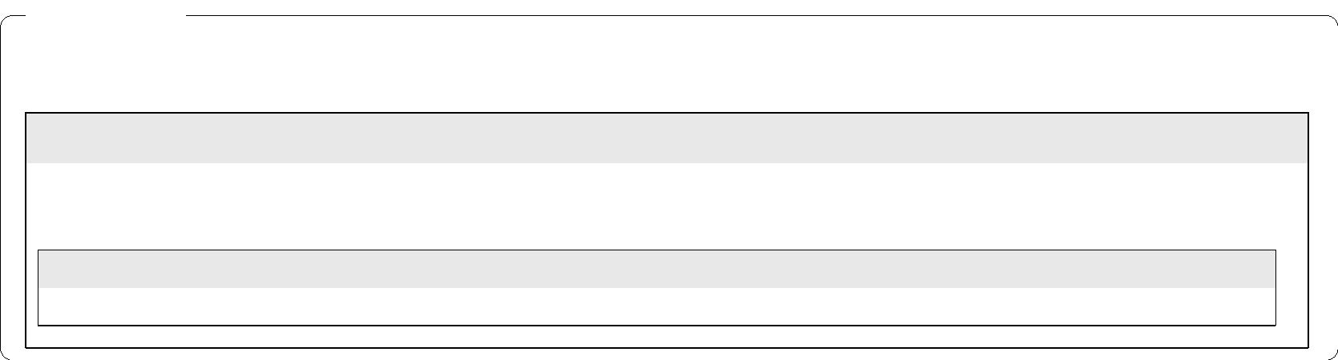

Data e hora da consulta: 29/08/2024 18:17
Usuário: ***.661.207-**
Impressão Completa
Nota de Empenho
Lista de Itens
Natureza de Despesa
Total da Lista
339039 - OUTROS SERVICOS DE TERCEIROS - PESSOA JURIDIC
40.000,00
Subelemento 48 - SERVICO DE SELECAO E TREINAMENTO
Seq.
Descrição
Valor do Item
001
Item compra: 00001 - Treinamento Qualificação Profissional
40.000,00
Data
Operação
Quantidade Valor Unitário
1,00000 40.000,0000
Valor Total
27/08/2024 Inclusão
40.000,00
Assinaturas
Ordenador de Despesa
LUCIANA BARÃO RODRIGUES
***.973.247-**
Gestor Financeiro
FABIO ALBUQUERQUE VIEIRA
***.863.017-**
27/08/2024 17:29:35
27/08/2024 16:02:43
Versão Data/Hora
Operação
002 27/08/2024 17:29:35 Alteração
2
de
2

